**Họ và tên: Lớp:**



1

**I. Yêu cầu**

Lab 2. Giới thiệu về PHP (4 tiết)

* Sinh viên tìm hiểu các kiến thức liên quan đến PHP cơ bản bản để xây dựng website.
* Mỗi người làm trên một dự án khác nhau.

## II. Lý thuyết

**1. Cài đặt PHP**

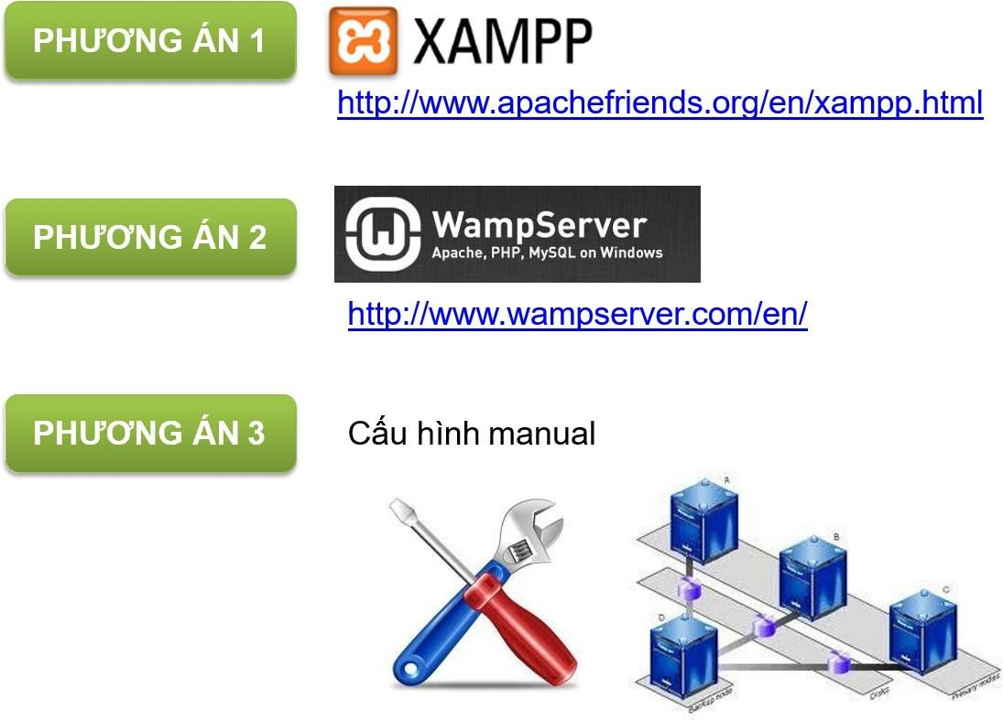Để cài đặt PHP có 3 phương án như sau:

Trong các bài học này chúng ta sẽ thao tác trên XAMPP. Sinh viên truy cập link sau để xem

phương pháp cài đặt phần mềm XAMP:

<https://www.youtube.com/watch?v=3B-CnezwEeo>

## Lý thuyết PHP

Sinh viên truy cập linh sau để tìm hiểu PHP cơ bản: <https://www.w3schools.com/php/DEFAULT.asp>

## Khóa học về PHP

Sinh viên xem video tại đây: <https://www.youtube.com/watch?v=pWG7ajC_OVo>



2

**III. Luyện tập**

# Practical 1: Hello world PHP

1. Create a php webpage and print “hello world”:

<!DOCTYPE html>

<html>

<head>

<meta charset="utf-8">

<title>(^_^)</title>

</head>

<body>

<?php

echo "Hello world!"

?>

</body>

</html>

**Output**:

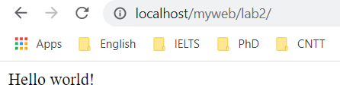

1. Write a php program to find maximum of three numbers:

<?php

$a = 1;

$b = 4;

$c = 3; if($a > $b)

{

if($a > $c)

echo "Maximum num a = $a";

}

else

{

else

echo "Maximum num c = $c";

if($c > $b)

echo "Maximum num c = $c";

else

}

echo "Maximum num b = $b";

?>

**Output**:

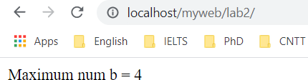



3

1. Write a PHP program to swap two numbers

<?php

$a = 10;

$b = 20;

echo "a = $a"."<br>"."b = $b"."<br>";

$a = $a + $b;

$b = $a - $b;

$a = $a - $b;

echo "<b>After Swapping"."<br>"." a = $a"."<br>"."b = $b<b>";

?>

**Output:**

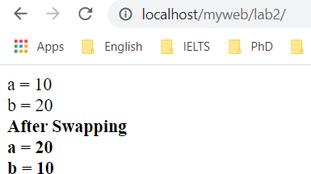

1. Write a PHP Program to demonstrate the variable function Gettype():

<?php

$no = 5;

$value = 13.5;

$name = "Bipin R. Prajapati";

$var = true;

$myarray= array(110,45," Bipin",1.5,true); echo gettype($no)."<br/>";

echo gettype($value)."<br/>"; echo gettype($name)."<br/>"; echo gettype($var)."<br/>"; echo gettype($myarray)."<br/>"; echo "<hr/>";

$data = array(1,1.5,null,"Bipin",new stdclass,true); foreach($data as $value)

{

}

?>

**Output:**

echo gettype($value)." | ";

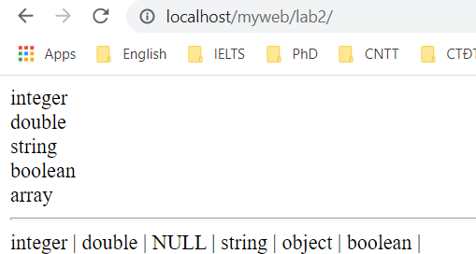

**4**

4

1. Give the example of string function: substr():

<body>

<b>If the start is non-negative, the returned string will start at the start'th position in string, start from 0.</b><br/><br/>

<?php

?>

<br/>

echo "Substring with positive start:".substr("abcdef",2)."<br/>";

<b>If the start is negative, the returned string will start at the start'th character in

string, from the end of the string.</b><br/><br/>

<?php

?>

<br/>

echo "Substring with negative start:".substr("abcdef",-2)."<br/>";

<b>If the start is less than or equal to start characters long, false will

return</b><br/><br/>

<?php

echo "start is <= string".substr("abcdef",7)."<br/><br/>"; echo "Finish";

?>

</body>

**Output**:

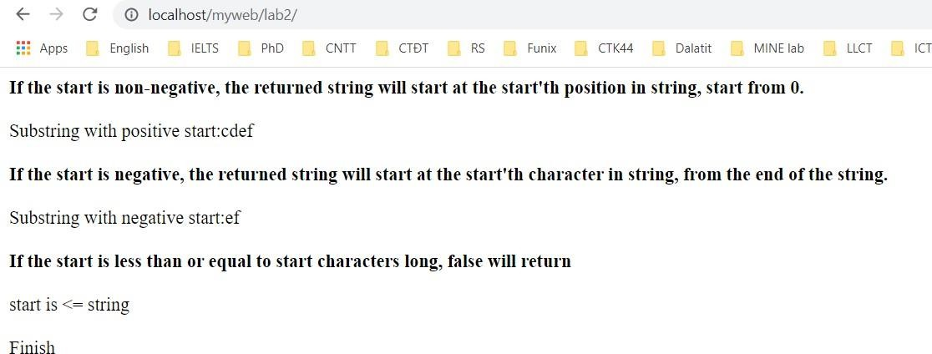

1. Give the example of string function: strcmp()

<?php

?>

$str1 = 'a';

$str2 = 'b';

echo strcmp($str1, $str2)."<br/>";

$str3 = 'b';

$str4 = 'b';

echo strcmp($str3, $str4)."<br/>";

$str5 = "Anil";

$str6 = "anil";

echo strcmp($str5, $str6)."<br/>";

**Output**:

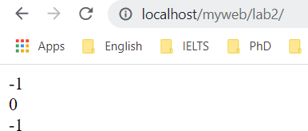



5

# Practical 2: Form and URL

1. Write a PHP program that demonstrate form element(input elements):

<body>

<form action="querystr.php">

Full name: <input type = "text" name = "username"> <br> Password: <input type = "Password" name = "pass"> <br> Gender:

<input type = "radio" name = "gender" value = "male"> Male

<input type = "radio" name = "gender" value = "female"> Female

<br> Branch:

<select name = "branch">

<option>C.E.</option>

<option>Mech</option>

<option>E.C.</option>

<option>I.T.</option>

<option>E.E.</option>

</select>

<input type = "Submit" value = "Save"> <input type = "Reset" value = "Cancel">

</form>

</body>

Note: No PHP code in this file but the form tag have an value: querystr.php

1. Write a PHP program that demonstrate passing variable using URL: querystr.php

<!DOCTYPE html>

<html>

<head>

<meta charset="utf-8">

<title>Demo input</title>

</head>

<body>

<body> Information:

<?php

echo "Fullname: ".$_GET["username"]."<br/>"; echo "Password:".$_GET["pass"]."<br/>";

echo "Gender:".$_GET["gender"]."<br/>";

echo "Branch:".$_GET["branch"]."<br/>";

?>

</body>

</html>

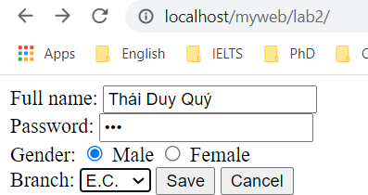**Output**:

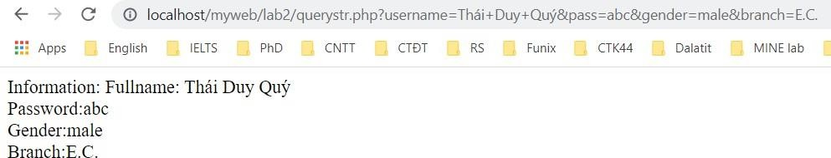

=>



6

**IV. Bài tập**

## Bài tập 1:

Xây dựng 2 trang pheptinh.php và ketquapheptinh.php để tạo một máy tính như sau: Giao diện trang pheptinh.php:

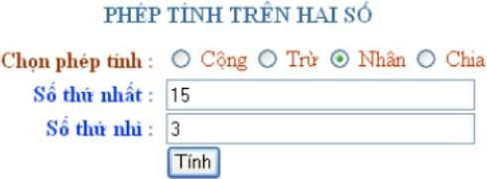

Khi nhấn vào nút Tính thì chuyển qua trang ketquapheptinh.php với giao diện như sau:

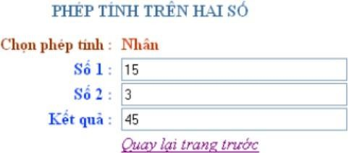



7

**Bài tập 2**:

Sử dụng Bootstrap, thiết kế lại giao diện và xử lý với PHP trang web xem điểm thi đại học như

sau:

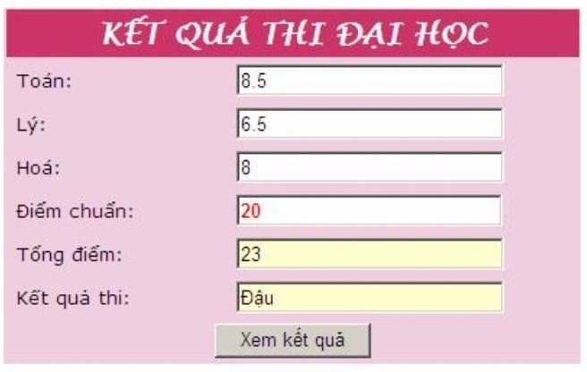

## Bài tập 3:

Sử dụng bootstrap, thiết kế giao diện web tính giờ hát Karaoke như sau:

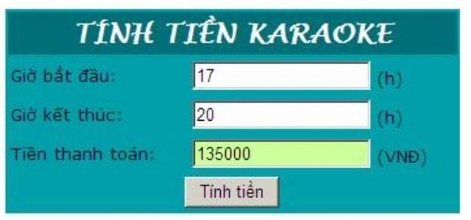

**Lưu ý**: Biểu giá tiền hát được tuân theo quy tắc sau đây:

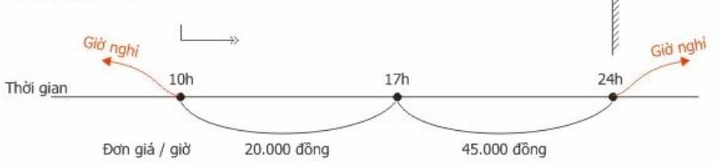

--Hết--